第 3 讲 算例目录与量纲
配套算例位于原课程“03_算例目录与量纲”目录。文中相对路径以该讲目录或已注明的算例目录为准。
OpenCFD OpenFOAM v2512

1 按计算内容组织输入
OpenFOAM 算例由网格、初始场、边界条件、物性及数值字典共同定义。网格规定求解域和单元，初边值条件规定流动约束，物性进入控制方程，数值字典规定离散与迭代方法。修改参数前先确定其所属内容及文件位置，再检查关联输入是否需要同步调整。
本讲包含 baseline、dimensions 和 patch 三组独立算例。baseline 为正常方腔，后两组分别预设速度量纲和边界名称错误。三组均使用 400 个单元，计算域为 0.1 m×0.1 m×0.01 m，运动黏度为 0.001 m²/s。正常组以 0.005 s 时间步从静止状态计算至 0.1 s，用于对照输入读取和错误定位过程。
参数修改应对应具体文件：顶盖速度位于 0/U 的 top 边界，黏度位于 constant/transportProperties，终止时间位于 system/controlDict。网格修改除编辑 blockMeshDict 外，还须重新生成网格。边界、物性、时间控制和空间离散应分别核查。
常见输入目录为 0、constant 和 system。生成后的实际网格保存在 constant/polyMesh，计算场保存在按时间命名的目录中。网格字典记录生成条件，polyMesh 提供求解器实际读取的数据，两者均应保留；修改字典后须重新生成网格，才能使输入设置生效。

2 场文件的文件头与主体
FoamFile 声明文件格式、类别和对象名。class=volVectorField 表示单元中心向量场，如速度 U；volScalarField 表示单元中心标量场，如压力 p。类别决定程序对数值及列表的解释。
FoamFile
{
version 2.0;
format ascii;
class volVectorField;
object U;
}
dimensions [0 1 -1 0 0 0 0];
internalField uniform (0 0 0);

version 2.0 表示文件格式版本，format ascii 表示文本存储，object U 表示速度对象。格式版本与 OpenFOAM 发行版本无关，使用 v2512 时仍保留 version 2.0。文件名、对象名和求解器要求的字段名称应相互一致。
文件主体中的 dimensions 定义量纲，internalField 定义内部初值，boundaryField 按网格边界名称给出边界条件。速度场的数值由三个分量构成，压力场每处只需一个标量。读取文件时，先确认变量及其类型，再检查量纲、数值和边界列表。
同一变量在初始目录和结果目录中的写法可能不同。初始状态可以用 uniform 简洁表达，计算后的场则通常包含逐单元数据。这种变化来自数据存储方式，并不改变变量定义。保存结果采用非均匀列表后，列表长度与当前网格相关，不能忽略网格数量就直接迁移到另一张网格。

3 七位量纲及其运算
量纲采用七位指数表示，依次对应 kg、m、s、K、mol、A、cd，即质量、长度、时间、温度、物质的量、电流和发光强度。例如速度为长度的一次方与时间的负一次方，其余指数为零。
物理量 | SI 单位 | dimensions
速度 | m/s | [0 1 -1 0 0 0 0]
密度 | kg/m³ | [1 -3 0 0 0 0 0]
动力黏度 | Pa·s | [1 -1 -1 0 0 0 0]
运动黏度 | m²/s | [0 2 -1 0 0 0 0]
压力 | Pa | [1 -1 -2 0 0 0 0]
运动学压力 | m²/s² | [0 2 -2 0 0 0 0]

乘法将量纲指数相加，除法将指数相减。运动黏度等于动力黏度除以密度，因此质量指数由一减一得到零，长度指数由负一减负三得到二，时间指数保持负一。这种推导说明两个都称为黏度的参数并不具有相同单位，输入时必须确认求解器使用的是哪一个。
加减运算要求量纲相同。例如，速度时间变化率的单位为 m/s²，运动学压力梯度的单位也为 m/s²。若把速度错误声明为 m²/s，则与压力、对流或扩散项组合时可能出现量纲不相容。程序在组装方程时检查这些关系，从而发现一部分单位错误。
量纲正确并不等于数值已经完成单位换算。若边长本应为毫米，却将数值一直接作为米输入，长度指数仍然正确，但几何扩大了一千倍。因此，还需根据实际单位转换数值，并通过包围盒、体积或特征尺度核对数量级。量纲检查与数值检查分别处理不同问题。
还可以从控制方程逐项检查单位。速度对时间求导，使时间指数再减一；速度沿空间变化的梯度，使长度指数减一；速度与自身梯度相乘，又乘入一个速度单位。因此，时间项与对流项都具有加速度单位。扩散项先对速度作两次空间微分，再乘运动黏度，也得到同样的单位。通过这种逐项推导，可以解释为什么一个看似只改了一位的量纲错误会影响整条动量方程。
方程中的系数也必须与变量定义一致。例如，采用动力黏度时，黏性项与密度的处理需要配套；采用运动黏度时，密度已经包含在二者的比值中。参数名称相似不意味着可以直接替换。阅读物性文件时，应将关键字、量纲和值作为一个整体检查，而非只复制数值部分。若资料以另一组单位报告参数，应先写出单位换算关系，再确定文件中的数值。
无量纲量的七个指数均为零，但其数值范围仍由定义决定。水体积分数介于零与一之间，雷诺数则没有相同的上限。二者都无量纲，却不能互相替代。因此，字段检查还需变量本身的数学定义和允许范围。量纲提供方程一致性约束，变量定义提供进一步的数值约束，这两类信息共同决定输入是否合法。

4 压力变量的定义与换算
常密度不可压缩动量方程除以密度后，压力变量为 p/ρ。icoFoam 的 p 即采用该定义，单位为 m²/s²。输入以 Pa 表示的压差前必须除以密度，否则数值作用会相差一个密度因子。
设流体密度为 998 kg/m³，物理压力差为 250 Pa，则 icoFoam 中对应的运动学压力差为 Δp=250/998=0.250501 m²/s²。反向换算时，以运动学压力差乘以相同密度即可恢复物理压力差。这里使用的是压力差，因此不涉及压力零点的任意平移。
两相 interFoam 中的 p 和 p_rgh 使用压力单位 Pa，密度随两相分布变化。p_rgh 的定义为 p−ρgh，其中 gh 由重力向量及高度参考确定。由此恢复压力需要局部密度，不能把方腔中的常密度换算规则直接用于空间变化的两相压力场。本讲先通过 dimensions 识别变量，再在两相流部分结合具体方程理解其定义。
封闭方腔中的 p 采用零法向梯度边界，并在求解控制中设置参考单元和值。参考条件消除压力场中未确定的常数，不改变由压力差驱动的速度响应。初始压力为零只定义初始数值基准，并不表示计算中所有位置都保持零压力。
进行压力设置时，可按以下顺序检查：先确定求解器方程中的压力定义，再查看字段量纲，随后进行数值换算，最后核对参考值和边界条件。如此可以将“变量名称相同但定义不同”的问题与普通的拼写错误区分开来。

5 内部初值与边界条件
uniform 对所选区域赋相同数值。内部 uniform (0 0 0) 表示静止初场，顶盖 uniform (1 0 0) 表示给定壁面速度。二者分别作用于内部单元与边界面，可同时存在；启动后流场通过方程调整。
nonuniform 则通过列表逐项保存数值。对内部单元场，列表中的数据数量应等于当前单元数；边界非均匀列表则需与相应边界面数一致。即使两个网格总单元数相同，其单元位置和编号也可能不同，直接复制列表未必保持正确的空间对应关系。非均匀场迁移需要考虑位置映射，而不只是列表长度。
网格的 boundary 文件给出边界名称、网格类型、面数和起始面编号。场文件中的 boundaryField 按这些名称指定数值条件。本例包括 left、right、bottom、top 和 frontAndBack。名称的作用是连接同一个几何边界与各个场的条件，所以所有字段需要采用相容名称。
left
{
type noSlip;
}
top
{
type fixedValue;
value uniform (1 0 0);
}
frontAndBack
{
type empty;
}

网格中的 wall 表示壁面类别，速度中的 noSlip 表示零速度边界，两者分别属于网格和字段定义。empty 则反映几何约束，需要网格结构和各场文件共同满足二维要求。只在某一个场中写 empty，不能替代厚度方向单元数及网格边界类型的正确设置。
边界条件还应与所求方程相容。速度壁面设为零，并不意味着压力也采用零值；压力边界由连续性和动量方程之间的关系确定。在本方腔中，速度使用无滑移或给定顶盖速度，压力采用零梯度。对其他流动，入口、出口和开放边界的组合需要依据模型重新设置。
对非均匀列表，还应区分单元值与边界面值。内部压力列表的每个元素对应一个体单元，而入口速度列表的每个元素对应一个边界面。边界附近一个单元可能连接多个面，所以两种列表的长度一般不同。复制数据时若只看到相同变量名称而忽略列表所属位置，就可能出现数量不匹配。排查这种错误须同时查看文件中的条目层级和网格报告。
网格调整后出现的场读取错误也应按这一关系处理。增大平面网格的单元数，会增加内部场需要的元素数量；改变边界划分则可能改变某个边界的面数。均匀初值可以由程序按照当前网格展开，非均匀初值却包含旧网格数量。需要重新初始化或采用合适的场映射方法，使新网格上的数据具有明确空间含义。

6 字典语法与命令查询
普通条目使用关键字和值，并以英文分号结束。大括号定义子字典，圆括号用于列表，方括号用于量纲指数。注释帮助解释文件，但不参与数值读取。缺少分号时，解释器可能继续读取下一行，导致错误显示在后续位置，因此检查语法时应同时查看报错行及其前一条目。
fvSchemes 与 fvSolution 的作用不同。前者设置时间导数、梯度、散度和扩散项的离散格式；后者设置线性方程求解器、容差和压力速度修正。本例压力线性系统采用 PCG 与 DIC，速度采用 smoothSolver。PISO 中有两个压力修正，非正交修正参数为零。阅读这些条目时应按子字典所属对象解释，不能只按同名关键字检索后统一替换。
foamDictionary system/controlDict -keywords
foamDictionary system/controlDict -entry endTime -value
foamDictionary 0/p -entry dimensions -value
foamDictionary system/fvSolution -entry solvers/p

-keywords 列出关键字，-entry 指定条目，-value 只显示该条目的值。solvers/p 表示 solvers 内的 p 子字典。这样的层级查询使需要修改的位置明确，也能避免误将速度的容差改为压力容差。读取复杂字典时，可先查看顶层关键字，再逐层进入目标子字典。
字典允许引用已经定义的条目。本例 pFinal 中的 $p 继承压力设置，再把 relTol 改为零，使最终调用采用相应停止条件。引用可减少重复书写，但也意味着某个实际设置不一定直接写在当前位置。foamDictionary 的 -expand 可查看展开结果；包含 codeStream 时，展开过程还可能涉及代码处理，普通查看应选用适当选项。

7 完整修改例题
考虑只练习修改控制字典，而暂不改变主算例。先将 controlDict 复制为 controlDict.practice，再在副本中将 endTime 设为 0.8，最后读回该值。下面的命令已经在课程命令核查中使用，修改对象始终是 practice 副本。
cp system/controlDict system/controlDict.practice
foamDictionary system/controlDict.practice -entry endTime -set 0.8
foamDictionary system/controlDict.practice -entry endTime -value

-set 可以修改或新增条目，工具负责写入相应字典语法。运行最后一条命令后应读到 0.8。此时求解器仍然读取 system/controlDict，所以主算例终止时间没有改变。这一例题用于区分“成功修改一个文件”和“修改了程序实际读取的文件”。真正进行参数对比时，应在完整算例副本中修改实际 controlDict。
再考虑将顶盖速度由原值改为另一给定值。需要保持 vector 的三个分量结构，并判断期望方向是否沿 x。修改后应重新计算雷诺数，因为速度变化会改变 UL/ν。如果研究目标是保持雷诺数不变同时改变速度，还必须相应调整黏度或长度，而非只改一个数值。文件层面的修改应与希望保持的物理条件一起说明。
修改初始速度也应与计算起点对应。若 startFrom 选择 latestTime，程序读取的是已有的最后保存场，此时修改 0/U 未必改变实际续算初值。若要求从静止状态比较，则需要从初始时刻启动并确认所读时间目录。确定文件位置时，应同时查看控制字典的时间选择方式。

8 两类实际故障与结果检查
本讲 dimensions 目录实际改动的是 0/U：把正确的 [0 1 -1 0 0 0 0] 改为 [0 2 -1 0 0 0 0]。长度指数多了一次，速度被错误声明为面积除以时间。求解日志因而报告 Incompatible dimensions for operation。修复时应恢复速度量纲，0/p 在本例中没有被修改。
patch 目录则将 0/U 中的 left 改名为 missingWall，而网格边界仍然叫 left。日志显示 Cannot find patchField entry for left，并指向 0/U/boundaryField。程序能够识别网格中的 left，却找不到同名速度条件。恢复 left 名称后，再检查其他字段的边界定义即可完成对应修复。
两种故障的根因不同：前者是变量单位不满足方程要求，后者是字段与网格的名称连接中断。它们都不是通过放宽求解容差可以解决的问题。应先根据日志判断失败发生在读取或组装阶段，再修正具体输入；运行后核对是否继续推进到预定时间。
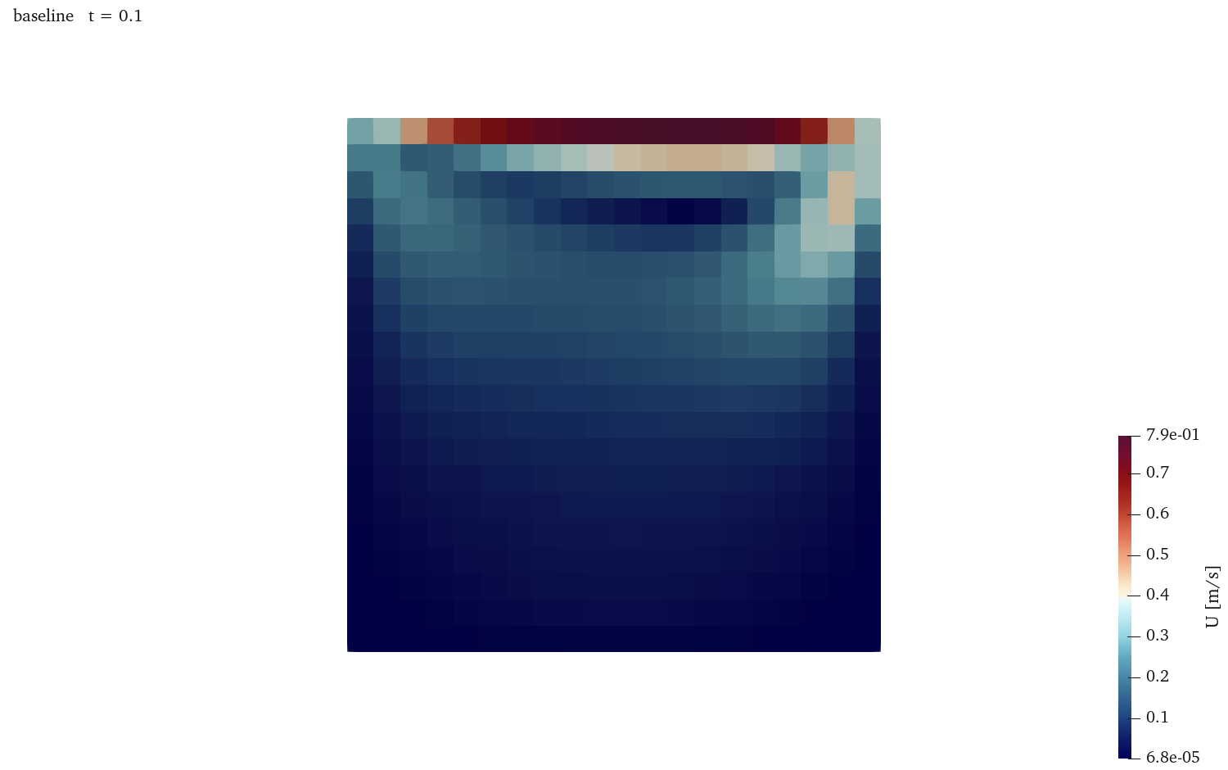
图 1 为 baseline 在 0.1 s 的实际速度结果。顶盖运动使近壁流体加速，内部开始形成回流。该结果为故障修复提供正常参照：网格数、初始条件和终止时间均与故障组保持一致，修复后应能完成相同计算流程。测试记录中的速度和压力均为有限值。
基准测试记录的速度分量范围约为 −0.415218 至 0.791295 m/s，运动学压力范围约为 −0.349275 至 0.696667 m²/s²。这些极值用于检查字段是否出现非有限数或异常数量级，不代替对流场分布的分析。保存修复记录时，应写明改动文件和条目，而不仅记录最终显示 PASS。

9 量纲一致性与压力参考
动量方程提供字段量纲的约束。∂U/∂t的单位为m/s²，ν∇²U中ν为m²/s、二阶空间导数贡献m⁻²，因此也得到m/s²。icoFoam将常密度除入压力，场p表示pₖ=p/ρ，其梯度同样具有加速度量纲。若把动力学压力Pa直接写入该字段，可能得到数值大小不正确但文件可读取的算例。
量纲错误与单位数值错误是两个问题。dimensions检查能发现不相容的方程运算，却不能判断长度应为毫米还是米，也不能确认物性数值是否合理。ρ=998kg/m³、Δp=250Pa时，运动学压差为0.250501m²/s²。这一数值应与[0 2 −2 0 0 0 0]同时使用。
封闭不可压缩问题的压力只确定到一个加法常数。纯Neumann压力系统具有常数零空间，需要pRefCell与pRefValue等条件确定数值参考。改变参考值会平移压力场，但不应改变流速或压差。边界核对因此须同时考虑名称一致性、场类型和数学相容性，而不能只检查字典语法。

10 资料来源
本讲依据 baseline、dimensions、patch 的实际输入及测试日志编写，特别核对了两组故障与基准文件的差异。继续阅读可查看本机 v2512 的 icoFoam 方腔教程、foamDictionary 帮助以及源代码中 dimensionSet 的定义。
参考资料 all-slides.pdf 第 90–132、151–159 页可用于补充目录和字典说明。阅读其他求解器的场文件时，应重新核对变量类型、量纲和边界要求。

